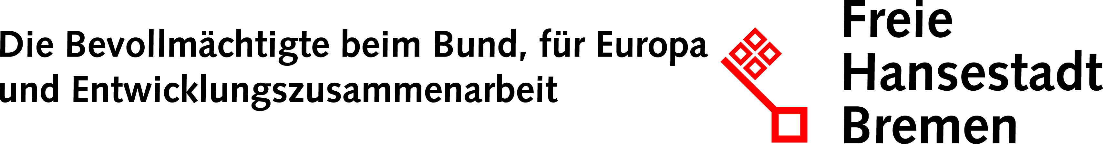 | 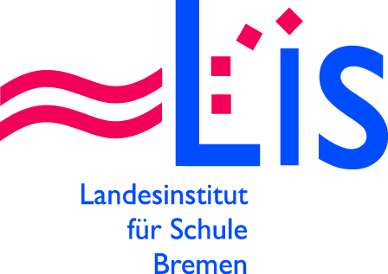
„Kleine Europäer“ - Ansätze innovativer Lernmethoden zu Europa und EU im Primarbereich

Fortbildung für Lehrkräfte von Grundschulen
Datum: 10. November 2016, 9:00 bis 16:00 Uhr
Ort: Haus der Wissenschaft/EuropaPunktBremen
Auch Kinder im Grundschulalter kommen ständig mit der wachsenden Bedeutung der EU in Berührung: In der Schule, in den Kindernachrichten und in Gesprächen zu Hause werden Themen mit einem europäischen Bezug angesprochen und diskutiert.
Aktuelle empirische Studien sollen Aufschluss darüber geben, inwiefern politisches Lernen in der Grundschule möglich bzw. sinnvoll ist. Inzwischen liegen erste Erkenntnisse dazu vor und es wird diskutiert, ob im Primarbereich Europa neben seiner geografischen, kulturellen und sprachlichen Dimension auch als politischer Raum behandelt werden soll.
Neben dieser Diskussion werden in diesem Feld neue Ansätze und Lernmethoden erprobt und ausgewertet.
Ablauf

9:00 Uhr Begrüßung
9:15 Uhr
Das Erasmus+-Projekt „Frühe Europabildung: Bausteine für den Unterricht in der Grundschule“; PD Dr. Klaus Detterbeck, PH Schwäbisch-Gmünd
10:15 Uhr Pause
10:30 Uhr
Gemeinsame Sichtung der angebotenen Unterrichtsmaterialien der Europäischen Kommission
11:30 Uhr
Die Europaschule Grundschule Burgdamm: Ansätze, Methoden, Erfahrungen; Christa Brokate-Golinski, Leiterin der Grundschule Burgdamm
12:30 Uhr
Pause mit Imbiss im EuropaPunktBremen (EU-Informationszentrum im Erdgeschoss der Bremischen Bürgerschaft, zwei Minuten Fußweg vom Haus der Wissenschaft entfernt)
13:30 Uhr
Fragen, Austausch zur Europaschule Burgdamm bzw. offene Diskussion der bisherigen Inputs.
14:00 Uhr bis 16 Uhr (mit Kaffee-Pause)
Planspiel zur EU-Vermittlung in der Primarstufe: Einführung und Anspielen des Planspiels in Gruppen und gemeinsame Reflexion; Helen Böhmler, agentur planpolitik Berlin

Alle Teilnehmenden erhalten das Material des Planspiels sowie weitere Materialien für den Unterricht.

